
РЕСПУБЛИКА КАРЕЛИЯ

СОВЕТ СОРТАВАЛЬСКОГО МУНИЦИПАЛЬНОГО ОКРУГА
__________ СЕССИЯ _____ СОЗЫВА

РЕШЕНИЕ

« _____ » __________ 2026 г. № ________

О внесении изменений в правила землепользования и застройки Сортавальского муниципального округа

Рассмотрев проекты изменений в правила землепользования и застройки Сортавальского муниципального округа, протокол публичных слушаний от 16.03.2026 г. и заключение о результатах публичных слушаний (опубликовано в газете «Ладога-Сортавала № 14 от 27.03.2026 г.»), протокол публичных слушаний от 17.03.2026 г. и заключение о результатах публичных слушаний (опубликовано в газете «Ладога – Сортавала» № 13 от 20.03.2026 г.), протокол публичных слушаний от 23.03.2026 г. и заключение о результатах публичных слушаний (опубликовано в газете «Ладога-Сортавала № 14 от 27.03.2026 г.»), протокол публичных слушаний от 20.04.2026 г. и заключение о результатах публичных слушаний (опубликовано в газете «Ладога-Сортавала № 19 от 24.04.2026 г.») руководствуясь ст. 31-33 Градостроительного кодекса Российской Федерации, Федеральным Законом от 06.10.2003 г. № 131-ФЗ «Об общих принципах организации местного самоуправления в Российской Федерации» и Уставом Сортавальского муниципального округа, Совет Сортавальского муниципального округа решил:
- Внести изменения в правила землепользования и застройки Сортавальского муниципального округа, утвержденные решением Совета Сортавальского муниципального округа № 77 от 20.02.2025 г. (далее по тексту - Правила), а именно:
- уточнить перечень основных и условно разрешенных видов использования земельных участков и объектов капитального строительства, установленных градостроительными регламентами для территориальной зоны «ТР» - зоны транспортной инфраструктуры, а также предельные параметры разрешенного строительства для уточненных видов разрешенного использования согласно приложению № 1 к настоящему решению;
- изменить границы территориальной зоны «ЖИ» - зоны застройки индивидуальными жилыми домами в границах образуемого в кадастровом квартале 10:07:0040704 земельного участка под многоквартирным жилым домом № 24 по ул. Центральная в п. Заозерный согласно приложению № 2 к настоящему решению;
- изменить границы территориальной зоны «П1.З» - зоны объектов III-класса санитарной опасности в кадастровом квартале 10:07:0030811 согласно приложению № 3 к настоящему решению;
- изменить территориальную зону «Р1» - зону природного ландшафта на зону «Р2» - зону объектов отдыха, туризма, занятий физической культурой и спортом на территорию в границах земельного участка с кадастровым номером 10:07:0042801:307 согласно приложению № 4 к настоящему решению;
- изменить территориальную зону «ЖИ» - зону застройки индивидуальными жилыми домами на зону «РО» - зону озелененных территорий общего пользования на территорию в границах кадастрового квартала 10:07:0041001 согласно приложению № 5 к настоящему решению;
- установить территориальную зону «ОД» - многофункциональную общественно-деловую зону на территорию в границах кадастрового квартала 10:07:0062208 (п. Реускула) согласно приложению № 6 к настоящему решению;
- изменить территориальную зону «РО» - зону озелененных территорий общего пользования на зону «ЖИ» - зону застройки индивидуальными жилыми домами на территорию в границах кадастрового квартала 10:07:0010317 (г. Сортавала) согласно приложению № 7 к настоящему решению;
- изменить территориальную зону «ЖИ» - зону застройки индивидуальными жилыми домами на зону «СХ» - зону сельскохозяйственного использования в границах кадастрового квартала 10:07:0042809 согласно приложению № 8 к настоящему решению;
- установить территориальную зону «РН» - зону рекреационного назначения в границах земельного участка с кадастровым номером 10:07:0030811:2 согласно приложению № 9 к настоящему решению;
- установить территориальную зону «СХ» - зону сельскохозяйственного назначения в границах земельных участков с кадастровыми номерами 10:07:0030804:839, 10:07:0030804:837, 10:07:0030804:838, 10:07:0030804:822, 10:07:0030804:866, 10:07:0030804:850, 10:07:0030804:449, 10:07:0030804:448, 10:07:0030804:323, 10:07:0030804:804, 10:07:0030804:458, 10:07:0030804:328, 10:07:0030804:324, 10:07:0030804:326, 10:07:0030805:76, 10:07:0030809:419, 10:07:0030809:420, 10:07:0030803:193, 10:07:0042801:335, 10:07:0042801:334, 10:07:0020402:324; 10:07:0030804:847, 10:07:0030804:846, 10:07:0030804:845, 10:07:0030804:843, 10:07:0030804:831, 10:07:0030804:851, 10:07:0030805:220, 10:07:0030805:221, 10:07:0030805:222, 10:07:0030805:223, 10:07:0030805:58, 10:07:0030805:74, 10:07:0030805:76, 10:07:0030805:78 согласно приложению № 10 к настоящему решению (далее – Проект).
- Опубликовать настоящее Решение в газете «Ладога-Сортавала» и разместить на официальном сайте администрации Сортавальского муниципального округа в сети «Интернет».
- Утвержденные материалы подлежат размещению в информационной системе территориального планирования с использованием официального сайта в сети «Интернет», определенного федеральным органом исполнительной власти, уполномоченным на осуществление контроля за соблюдением порядка ведения информационной системы территориального планирования (ФГИС ТП).

Председатель Совета
Сортавальского муниципального округа Р.Н. Гулевич

Глава Сортавальского
муниципального округа С.В. Крупин

Приложение № 1
к решению Совета Сортавальского муниципального округа
«О внесении изменений в правила землепользования и застройки
Сортавальского муниципального округа»
от ____________ 2026 г. № _______

ГРАДОСТРОИТЕЛЬНЫЕ РЕГЛАМЕНТЫ для ЗОНЫ ТРАНСПОРТНОЙ ИНФРАСТРУКТУРЫ (ТР)
Зона размещения объектов транспортной инфраструктуры.
Виды разрешенного использования земельных участков и объектов капитального строительства:
NN/пп | Наименование вида использования* | Описание вида разрешенного использования земельного участка* | Код вида разрешенного использования*
А. | Основные виды разрешенного использования
 | Хранение автотранспорта | Размещение отдельно стоящих и пристроенных гаражей, в том числе подземных, предназначенных для хранения автотранспорта, в том числе с разделением на машино-места, за исключением гаражей, размещение которых предусмотрено содержанием видов разрешенного использования с кодами 2.7.2, 4.9 | 2.7.1
 | Коммунальное обслуживание | Размещение зданий и сооружений в целях обеспечения физических и юридических лиц коммунальными услугами. Содержание данного вида разрешенного использования включает в себя содержание видов разрешенного использования с кодами 3.1.1 - 3.1.2: | 3.1
 | Предоставление коммунальных услуг | Размещение зданий и сооружений, обеспечивающих поставку воды, тепла, электричества, газа, отвод канализационных стоков, очистку и уборку объектов недвижимости (котельных, водозаборов, очистных сооружений, насосных станций, водопроводов, линий электропередач, трансформаторных подстанций, газопроводов, линий связи, телефонных станций, канализаций, стоянок, гаражей и мастерских для обслуживания уборочной и аварийной техники, сооружений, необходимых для сбора и плавки снега) | 3.1.1
 | Административные здания организаций, обеспечивающих предоставление коммунальных услуг | Размещение зданий, предназначенных для приема физических и юридических лиц в связи с предоставлением им коммунальных услуг | 3.1.2
 | Объекты дорожного сервиса | Размещение зданий и сооружений дорожного сервиса. Содержание данного вида разрешенного использования включает в себя содержание видов разрешенного использования с кодами 4.9.1.1 - 4.9.1.4: | 4.9.1
 | Заправка транспортных средств | Размещение автозаправочных станций; размещение магазинов сопутствующей торговли, зданий для организации общественного питания в качестве объектов дорожного сервиса | 4.9.1.1
 | Обеспечение дорожного отдыха | Размещение зданий для предоставления гостиничных услуг в качестве дорожного сервиса (мотелей), а также размещение магазинов сопутствующей торговли, зданий для организации общественного питания в качестве объектов дорожного сервиса | 4.9.1.2
 | Автомобильные мойки | Размещение автомобильных моек, а также размещение магазинов сопутствующей торговли | 4.9.1.3
 | Ремонт автомобилей | Размещение мастерских, предназначенных для ремонта и обслуживания автомобилей, и прочих объектов дорожного сервиса, а также размещение магазинов сопутствующей торговли | 4.9.1.4
 | Стоянка транспортных средств | Размещение стоянок (парковок) легковых автомобилей и других мототранспортных средств, в том числе мотоциклов, мотороллеров, мотоколясок, мопедов, скутеров, за исключением встроенных, пристроенных и встроенно-пристроенных стоянок | 4.9.2
 | Связь | Размещение объектов связи, радиовещания, телевидения, включая воздушные радиорелейные, надземные и подземные кабельные линии связи, линии радиофикации, антенные поля, усилительные пункты на кабельных линиях связи, инфраструктуру спутниковой связи и телерадиовещания, за исключением объектов связи, размещение которых предусмотрено содержанием видов разрешенного использования с кодами 3.1.1, 3.2.3 | 6.8
 | Транспорт | Размещение различного рода путей сообщения и сооружений, используемых для перевозки людей или грузов либо передачи веществ. Содержание данного вида разрешенного использования включает в себя содержание видов разрешенного использования с кодами 7.1 - 7.5 | 7.0
 | Железнодорожный транспорт | Размещение объектов капитального строительства железнодорожного транспорта. Содержание данного вида разрешенного использования включает в себя содержание видов разрешенного использования с кодами 7.1.1 - 7.1.2: | 7.1
 | Железнодорожные пути | Размещение железнодорожных путей | 7.1.1
 | Обслуживание железнодорожных перевозок | Размещение зданий и сооружений, в том числе железнодорожных вокзалов и станций, а также устройств и объектов, необходимых для эксплуатации, содержания, строительства, реконструкции, ремонта наземных и подземных зданий, сооружений, устройств и других объектов железнодорожного транспорта;  размещение погрузочно-разгрузочных площадок, прирельсовых складов (за исключением складов горюче-смазочных материалов и автозаправочных станций любых типов, а также складов, предназначенных для хранения опасных веществ и материалов, не предназначенных непосредственно для обеспечения железнодорожных перевозок) и иных объектов при условии соблюдения требований безопасности движения, установленных федеральными законами | 7.1.2
 | Автомобильный транспорт | Размещение зданий и сооружений автомобильного транспорта. Содержание данного вида разрешенного использования включает в себя содержание видов разрешенного использования с кодами 7.2.1 - 7.2.3: | 7.2
 | Размещение автомобильных дорог | Размещение автомобильных дорог за пределами населенных пунктов и технически связанных с ними сооружений, придорожных стоянок (парковок) транспортных средств в границах городских улиц и дорог, за исключением предусмотренных видами разрешенного использования с кодами 2.7.1, 4.9, 7.2.3, а также некапитальных сооружений, предназначенных для охраны транспортных средств; размещение объектов, предназначенных для размещения постов органов внутренних дел, ответственных за безопасность дорожного движения | 7.2.1
 | Обслуживание перевозок пассажиров | Размещение зданий и сооружений, предназначенных для обслуживания пассажиров, за исключением объектов капитального строительства, размещение которых предусмотрено содержанием вида разрешенного использования с кодом 7.6 | 7.2.2
 | Стоянки транспорта общего пользования | Размещение стоянок транспортных средств, осуществляющих перевозки людей по установленному маршруту | 7.2.3
 | Водный транспорт | Размещение искусственно созданных для судоходства внутренних водных путей, размещение объектов капитального строительства внутренних водных путей, размещение объектов капитального строительства морских портов, размещение объектов капитального строительства, в том числе морских и речных портов, причалов, пристаней, гидротехнических сооружений, навигационного оборудования и других объектов, необходимых для обеспечения судоходства и водных перевозок, заправки водного транспорта | 7.3
 | Воздушный транспорт | Размещение аэродромов, вертолетных площадок (вертодромов), обустройство мест для приводнения и причаливания гидросамолетов, размещение радиотехнического обеспечения полетов и прочих объектов, необходимых для взлета и приземления (приводнения) воздушных судов, размещение аэропортов (аэровокзалов) и иных объектов, необходимых для посадки и высадки пассажиров и их сопутствующего обслуживания и обеспечения их безопасности, а также размещение объектов, необходимых для погрузки, разгрузки и хранения грузов, перемещаемых воздушным путем; размещение объектов, предназначенных для технического обслуживания и ремонта воздушных судов | 7.4
 | Трубопроводный транспорт | Размещение нефтепроводов, водопроводов, газопроводов и иных трубопроводов, а также иных зданий и сооружений, необходимых для эксплуатации названных трубопроводов | 7.5
 | Охрана Государственной границы Российской Федерации | Размещение инженерных сооружений и заграждений, пограничных знаков, коммуникаций и других объектов, необходимых для обеспечения защиты и охраны Государственной границы Российской Федерации, устройство пограничных просек и контрольных полос, размещение зданий для размещения пограничных воинских частей и органов управления ими, а также для размещения пунктов пропуска через Государственную границу Российской Федерации | 8.2
 | Земельные участки (территории) общего пользования | Земельные участки общего пользования. Содержание данного вида разрешенного использования включает в себя содержание видов разрешенного использования с кодом 12.0.1 | 12.0
 | Улично-дорожная сеть | Размещение объектов улично-дорожной сети: автомобильных дорог, трамвайных путей и пешеходных тротуаров в границах населенных пунктов, пешеходных переходов, бульваров, площадей, проездов, велодорожек и объектов велотранспортной и инженерной инфраструктуры; размещение придорожных стоянок (парковок) транспортных средств в границах городских улиц и дорог, за исключением предусмотренных видами разрешенного использования с кодами 2.7.1, 4.9, 7.2.3, а также некапитальных сооружений, предназначенных для охраны транспортных средств | 12.0.1
Б. | Условно разрешенные виды использования
 | Приюты для животных | Размещение объектов капитального строительства, предназначенных для оказания ветеринарных услуг в стационаре;  размещение объектов капитального строительства, предназначенных для содержания, разведения животных, не являющихся сельскохозяйственными, под надзором человека, оказания услуг по содержанию и лечению бездомных животных;  размещение объектов капитального строительства, предназначенных для организации гостиниц для животных | 3.10.2
 | Магазины | Размещение объектов капитального строительства, предназначенных для продажи товаров, торговая площадь которых составляет до 5000 кв. м | 4.4
 | Служебные гаражи | Размещение постоянных или временных гаражей, стоянок для хранения служебного автотранспорта, используемого в целях осуществления видов деятельности, предусмотренных видами разрешенного использования с кодами 3.0, 4.0, а также для стоянки и хранения транспортных средств общего пользования, в том числе в депо | 4.9
 | Обеспечение обороны и безопасности | Размещение объектов капитального строительства, необходимых для подготовки и поддержания в боевой готовности Вооруженных Сил Российской Федерации, других войск, воинских формирований и органов управлений ими (размещение военных организаций, внутренних войск, учреждений и других объектов, дислокация войск и сил флота), проведение воинских учений и других мероприятий, направленных на обеспечение боевой готовности воинских частей;  размещение зданий военных училищ, военных институтов, военных университетов, военных академий; размещение объектов, обеспечивающих осуществление таможенной деятельности | 8.0
 | Обеспечение вооруженных сил | Размещение объектов капитального строительства, предназначенных для разработки, испытания, производства ремонта или уничтожения вооружения, техники военного назначения и боеприпасов;  обустройство земельных участков в качестве испытательных полигонов, мест уничтожения вооружения и захоронения отходов, возникающих в связи с использованием, производством, ремонтом или уничтожением вооружений или боеприпасов; размещение объектов капитального строительства, необходимых для создания и хранения запасов материальных ценностей в государственном и мобилизационном резервах (хранилища, склады и другие объекты);  размещение объектов, для обеспечения безопасности которых были созданы закрытые административно-территориальные образования | 8.1
 | Обеспечение внутреннего правопорядка | Размещение объектов капитального строительства, необходимых для подготовки и поддержания в готовности органов внутренних дел, Росгвардии и спасательных служб, в которых существует военизированная служба; размещение объектов гражданской обороны, за исключением объектов гражданской обороны, являющихся частями производственных зданий | 8.3
В. | Вспомогательные виды разрешенного использования  (допустимые только в качестве дополнительных по отношению к основным видам разрешенного использования и условно разрешенным видам использования и осуществляемые совместно с ними.)
 | Складские площадки | Временное хранение, распределение и перевалка грузов (за исключением хранения стратегических запасов) на открытом воздухе | 6.9.1
 | Благоустройство территории | Размещение декоративных, технических, планировочных, конструктивных устройств, элементов озеленения, различных видов оборудования и оформления, малых архитектурных форм, некапитальных нестационарных строений и сооружений, информационных щитов и указателей, применяемых как составные части благоустройства территории, общественных туалетов | 12.0.2
*(согласно Приказу Росреестра от 10.11.2020 N П/0412 «Об утверждении классификатора видов разрешенного использования земельных участков»)
Предельные размеры земельных участков и предельные параметры разрешенного строительства
Параметры разрешенного строительства | Минимальные | Максимальные
Предельные размеры земельных участков:
Для размещения зданий и сооружений | не устанавливается**
Для линейных объектов | не устанавливается**
Отступы от границ земельных участков
Для размещения зданий и сооружений
От границы земельного участка со стороны улицы (красной линии) | не устанавливается**
От границы земельного участка со стороны соседнего участка, переулка, проезда | не устанавливается**
Для линейных объектов – не устанавливается
Процент застройки в границах земельного участка:
Для размещения зданий и сооружений | не устанавливается**
Для линейных объектов – не устанавливается**
Предельное количество этажей или предельная высота зданий, строений, сооружений:
Для размещения зданий и сооружений
количество этажей зданий, строений, сооружений | не устанавливается**
предельная (максимальная и/или минимальная) высота зданий | не устанавливается**
Для линейных объектов – не устанавливается**
** При размещении новых объектов капитального строительства следует учитывать требования к противопожарным расстояниям между зданиями и сооружениями, установленные Федеральным законом от 22.07.2008 N 123-ФЗ «Технический регламент о требованиях пожарной безопасности», а также требования принятых органами исполнительной власти нормативных актов, которые определяют правила строительства зданий, сооружений, коммуникаций, дорог и других объектов, с учетом ограничений, установленных в пределах действия постановления Правительства Республики Карелия от 02.05.2023 № 210-П «Об установлении объединенной зоны охраны объектов культурного наследия, расположенных на территории г. Сортавалы, и утверждении требований к градостроительным регламентам в границах территорий данной зоны».
В случае если земельный участок и объект капитального строительства расположен в границах действия ограничений, установленных в соответствии с законодательством Российской Федерации, правовой режим использования и застройки территории указанного земельного участка определяется совокупностью требований, указанных в главе 4 Части II Правил. При этом более строгие требования, относящиеся к одному и тому же параметру, поглощают более мягкие.

Приложение № 2
к решению Совета Сортавальского муниципального округа
«О внесении изменений в правила землепользования и застройки
Сортавальского муниципального округа»
от ____________ 2026 г. № _______
Действующая редакция карты градостроительного зонирования (фрагмент).
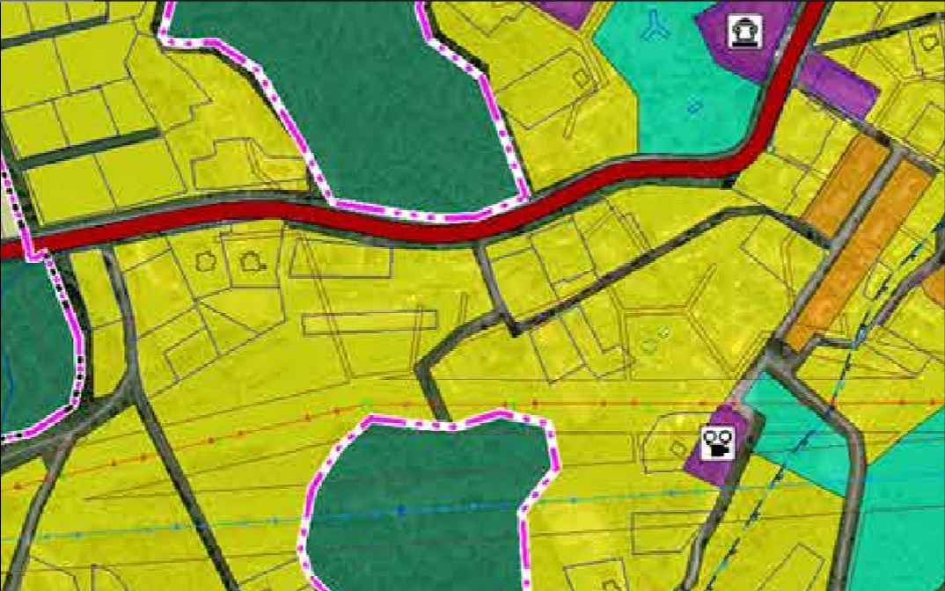
Вносимые изменения в карту градостроительного зонирования (фрагмент).
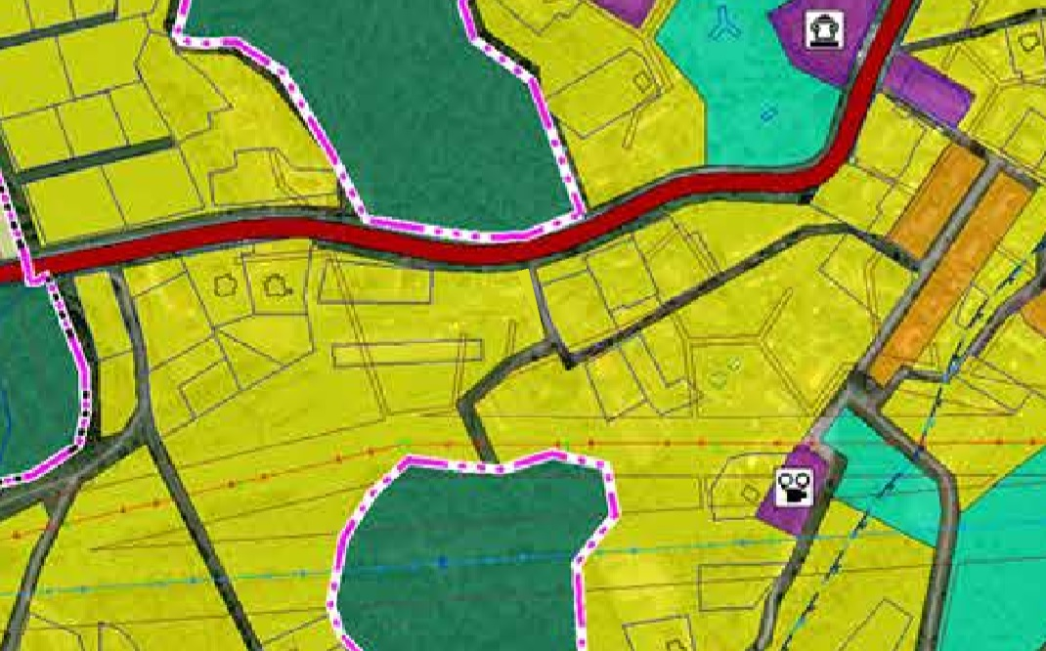

Приложение № 3
к решению Совета Сортавальского муниципального округа
«О внесении изменений в правила землепользования и застройки
Сортавальского муниципального округа»
от ____________ 2026 г. № _______

Действующая редакция карты градостроительного зонирования (фрагмент).
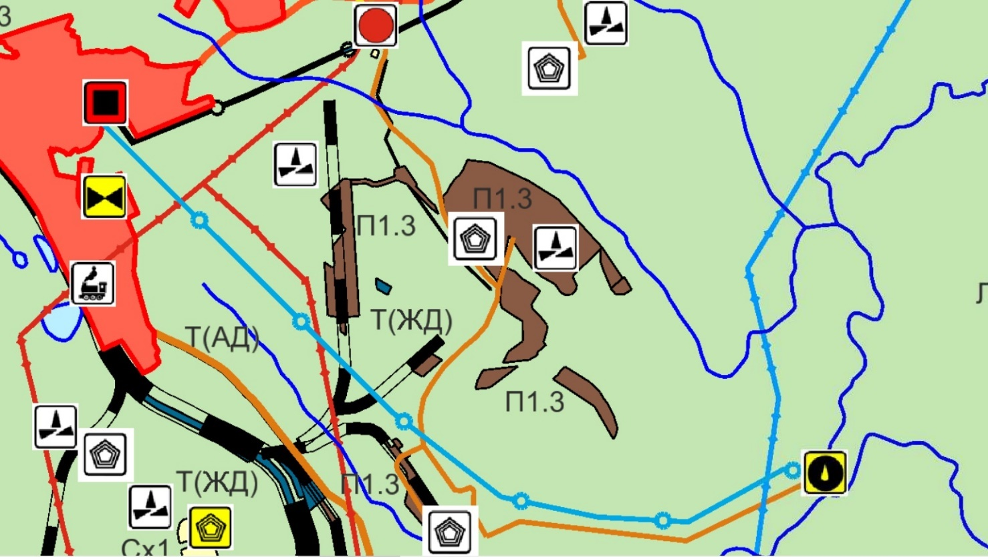
Вносимые изменения в карту градостроительного зонирования (фрагмент).
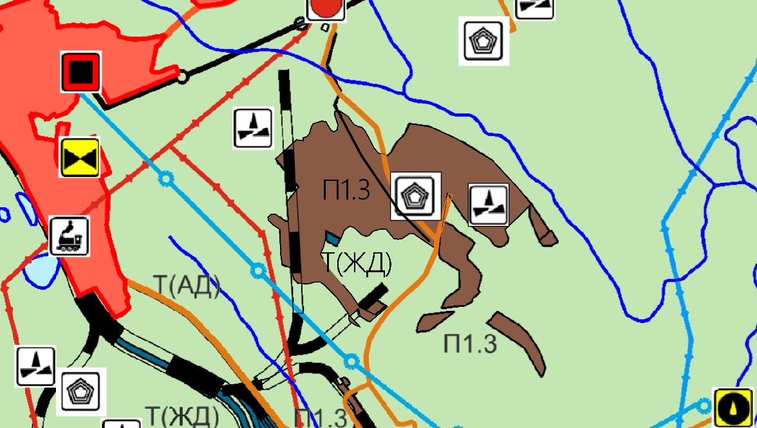

Приложение № 4
к решению Совета Сортавальского муниципального округа
«О внесении изменений в правила землепользования и застройки
Сортавальского муниципального округа»
от ____________ 2026 г. № _______
Действующая редакция карты градостроительного зонирования (фрагмент).
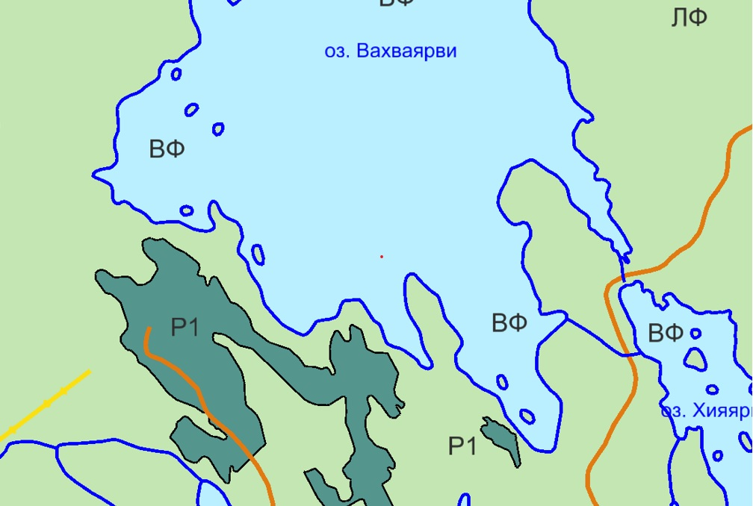
Вносимые изменения в карту градостроительного зонирования (фрагмент).
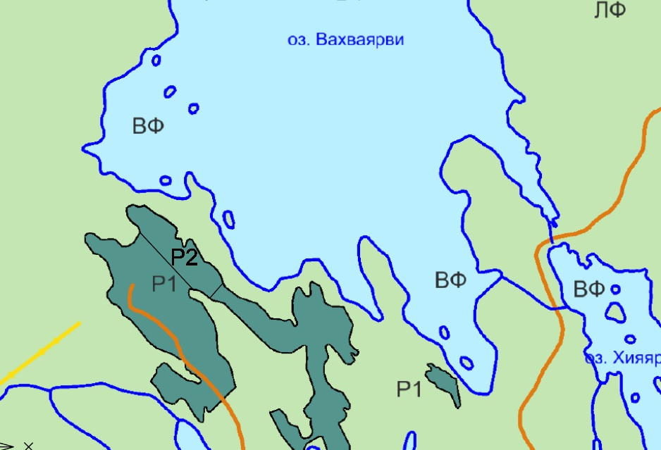
Приложение № 5
к решению Совета Сортавальского муниципального округа
«О внесении изменений в правила землепользования и застройки
Сортавальского муниципального округа»
от ____________ 2026 г. № _______
Действующая редакция карты градостроительного зонирования (фрагмент).
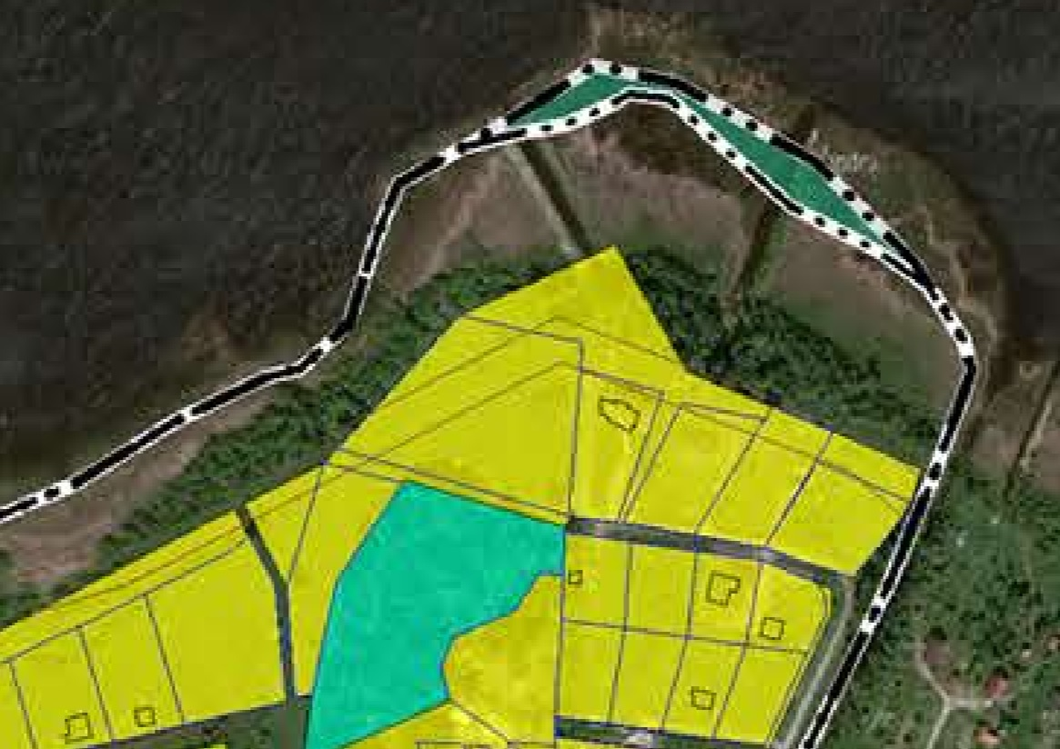
Вносимые изменения в карту градостроительного зонирования (фрагмент).
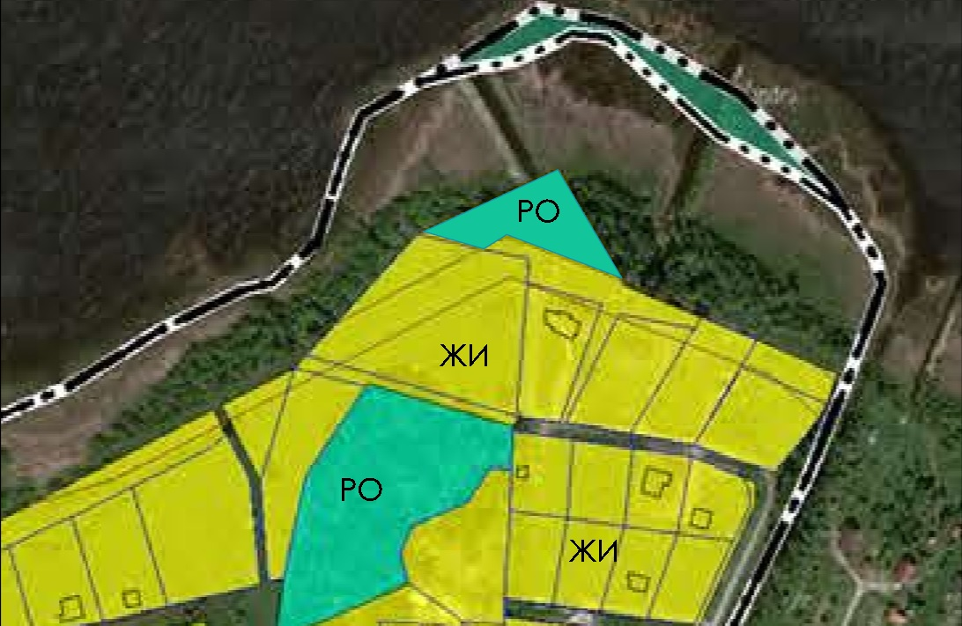
Приложение №6
к решению Совета Сортавальского муниципального округа
«О внесении изменений в правила землепользования и застройки
Сортавальского муниципального округа»
от ____________ 2026 г. № _______
Действующая редакция карты градостроительного зонирования (фрагмент). 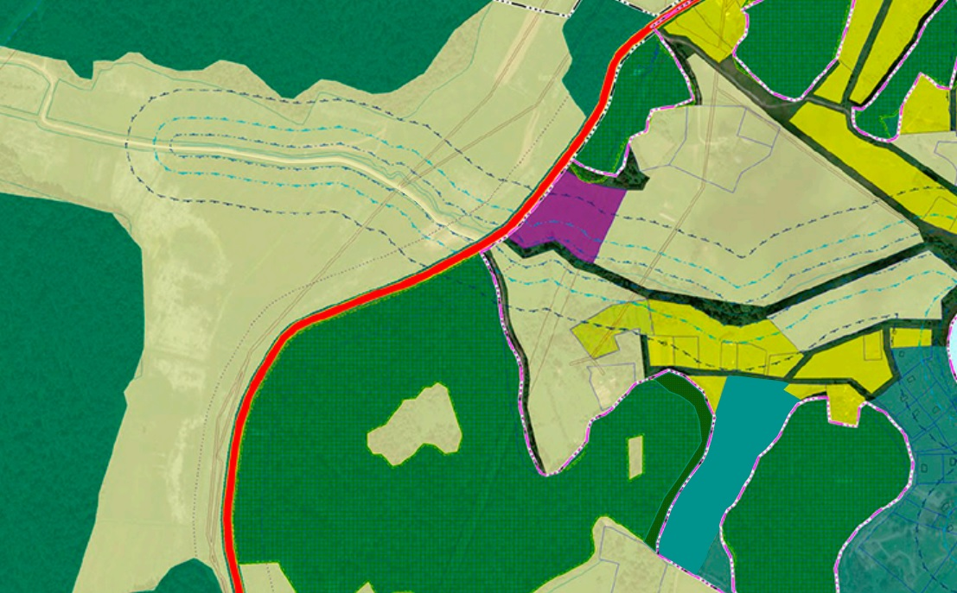
Вносимые изменения в карту градостроительного зонирования (фрагмент).
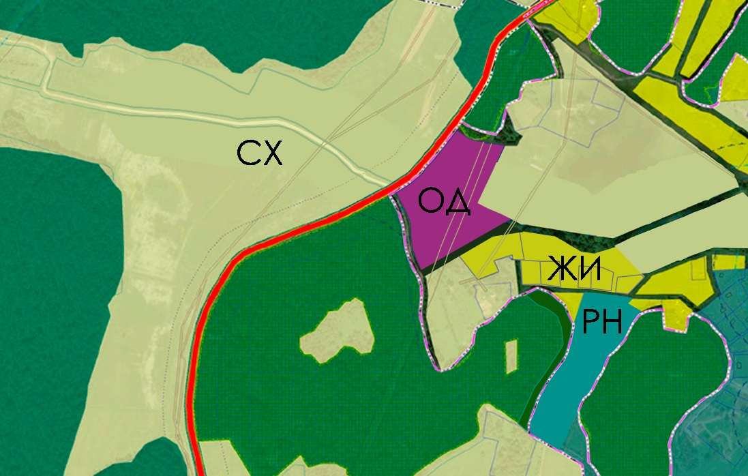

Приложение №7
к решению Совета Сортавальского муниципального округа
«О внесении изменений в правила землепользования и застройки
Сортавальского муниципального округа»
от ____________ 2026 г. № _______
Действующая редакция карты градостроительного зонирования (фрагмент).
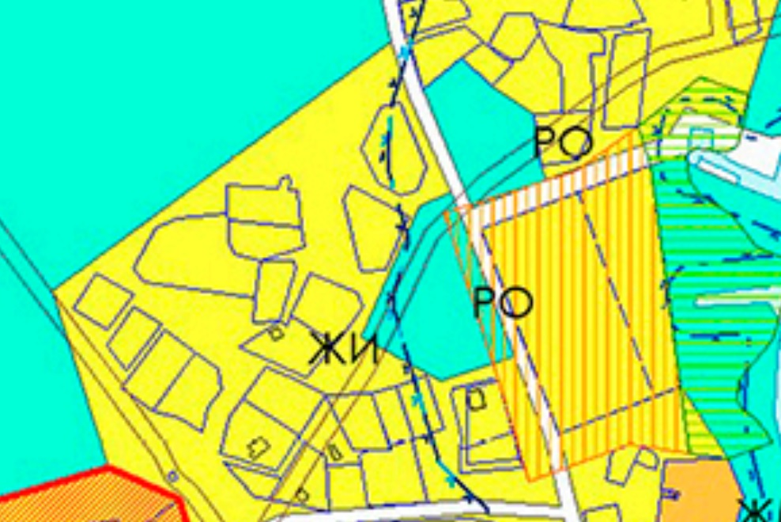
Вносимые изменения в карту градостроительного зонирования (фрагмент).
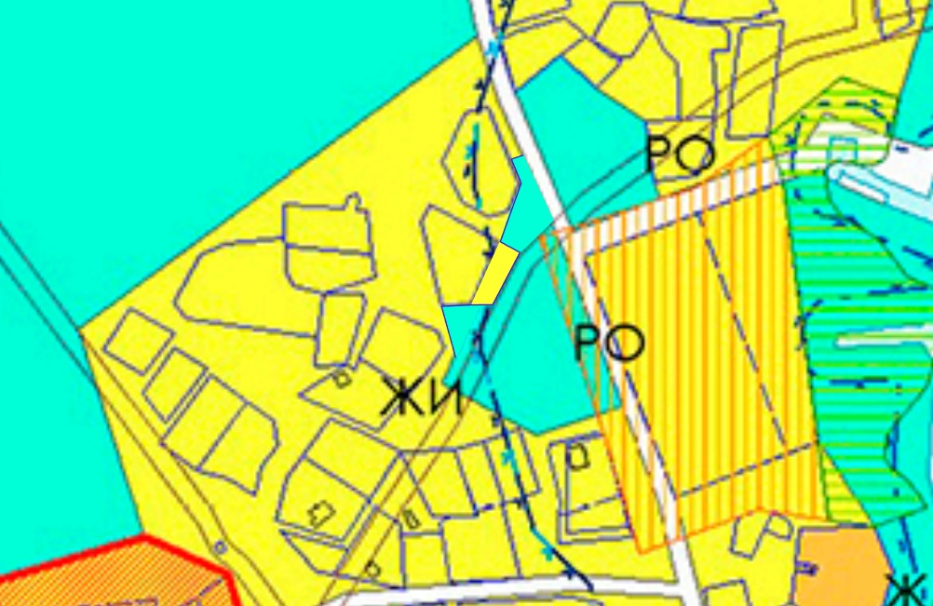

Приложение №8
к решению Совета Сортавальского муниципального округа
«О внесении изменений в правила землепользования и застройки
Сортавальского муниципального округа»
от ____________ 2026 г. № _______
Действующая редакция карты градостроительного зонирования (фрагмент).
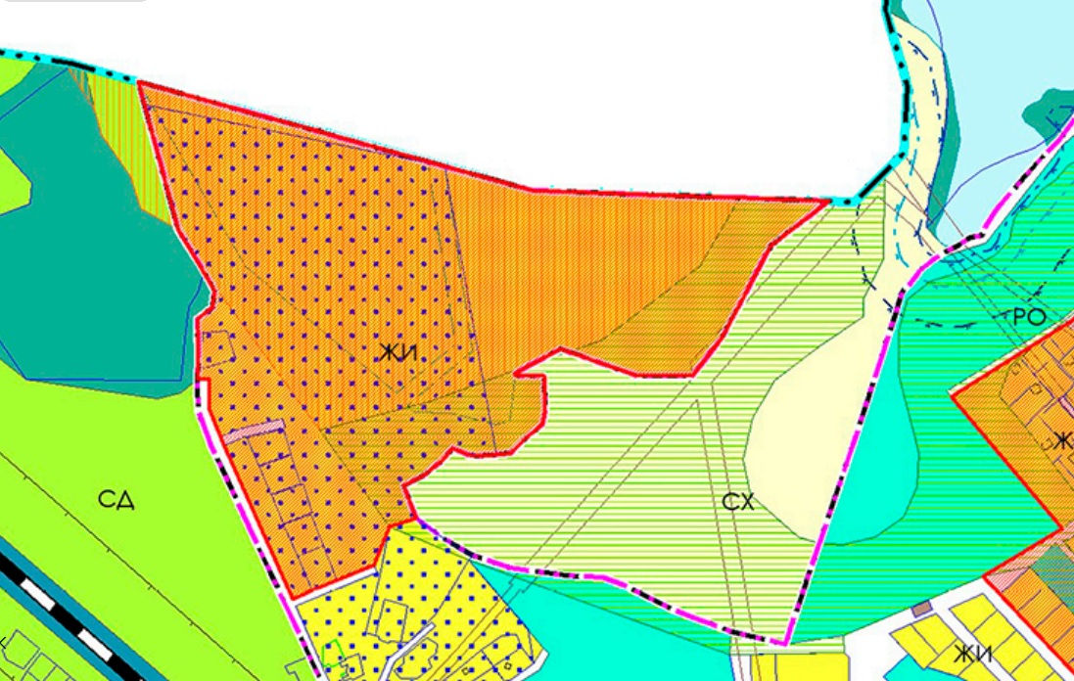
Вносимые изменения в карту градостроительного зонирования (фрагмент).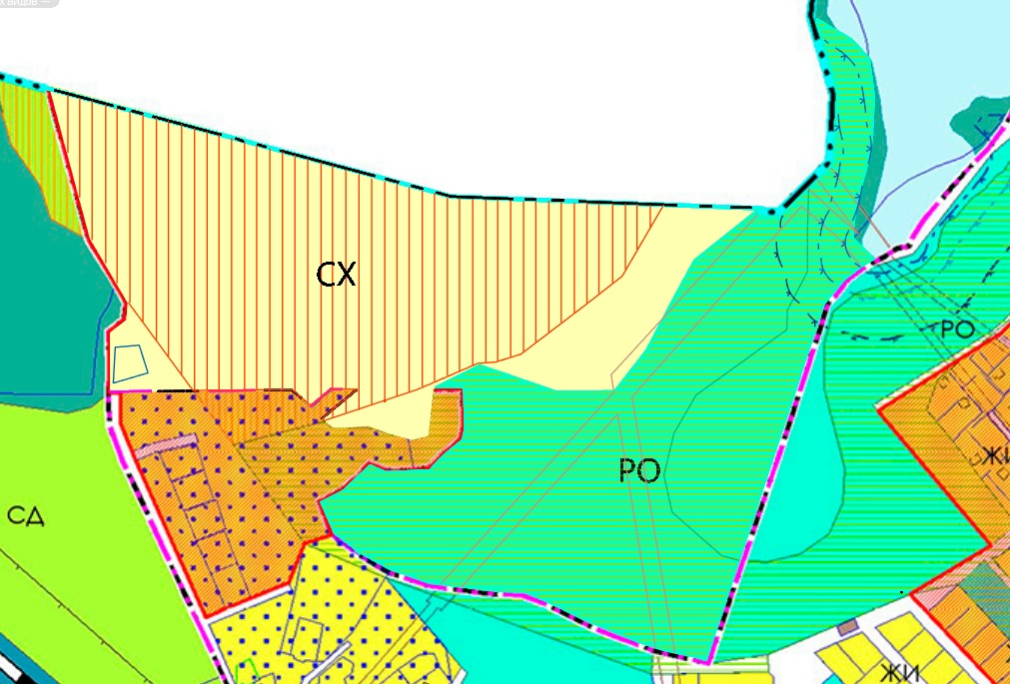

Приложение №9
к решению Совета Сортавальского муниципального округа
«О внесении изменений в правила землепользования и застройки
Сортавальского муниципального округа»
от ____________ 2026 г. № _______
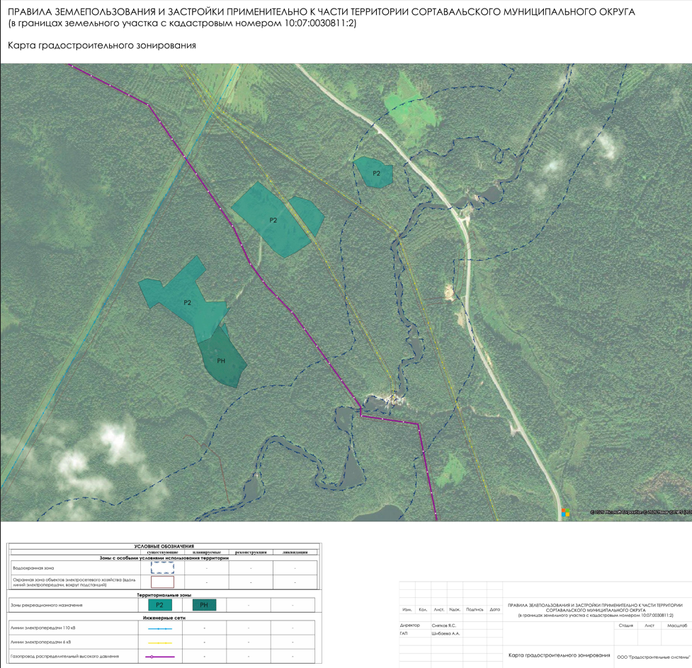

Приложение №10
к решению Совета Сортавальского муниципального округа
«О внесении изменений в правила землепользования и застройки
Сортавальского муниципального округа»
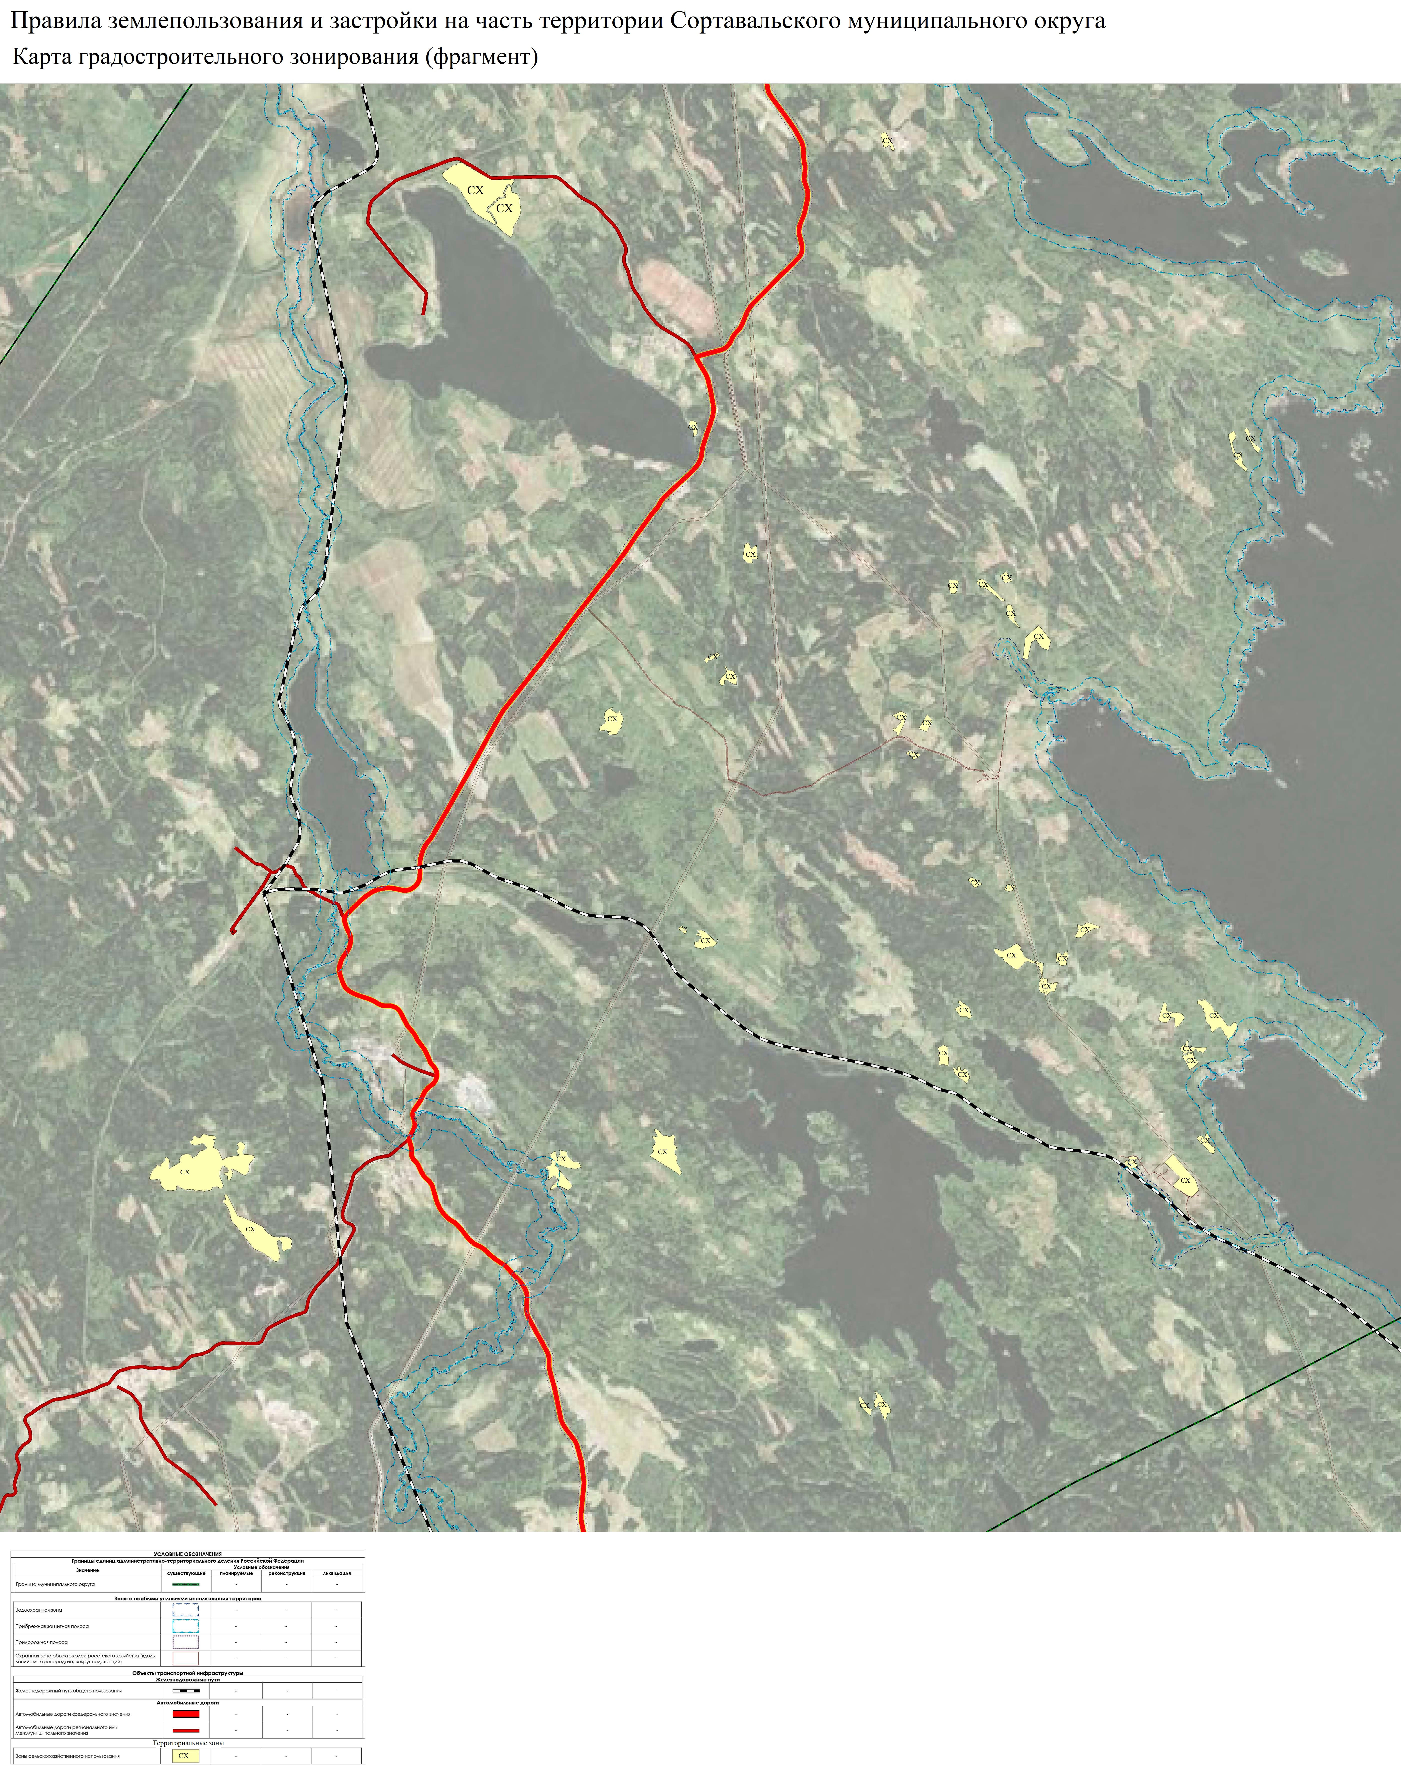от ____________ 2026 г. № _______

РЕСПУБЛИКА КАРЕЛИЯ
ГОРОД СОРТАВАЛА
С О Г Л А С О В А Н И Е
ПО ПРОЕКТУ РЕШЕНИЯ СОВЕТА СОРТАВАЛЬСКОГО
МУНИЦИПАЛЬНОГО ОКРУГА
О внесении изменений в правила землепользования и застройки Сортавальского муниципального округа
(ФГКУ Росгранстрой, вх. № 5664/Сорт от 29.09.2025 г.;
Рылова И.Г., вх. № 2763/Сорт-О от 01.10.2025 г.;
ИП Поташов А.А., вх. № 6009/Сорт от 14.10.2025 г.;
Зимин М.Ю. и ООО «УК Дефанс», вх. № 6233/Сорт от 23.10.2025 г.;
Пипко А.А., вх. № 3015/Сорт-О от 29.10.2025 г.;
Вобликова А.А. и Кактыш Д.С., вх. № 3415/Сорт-О от 08.12.2025 г.;
Онишко Л.Н., вх. № 3268/Сорт-О от 25.11.2025 г.;
Потурай О.В., вх. № 3376/Сорт-О от 03.12.2025 г.;
КРОО ОиР «Охота и рыбалка в Карелии», вх. № 803/Сорт от 17.02.2026 г.;
ООО «Охотничье хозяйство Черные камни» вх. № 804/Сорт от 17.02.2026 г.;
Чернышова Н.А. вх. № 3058/Сорт-о от 01.11.2025 г.)

Документ подготовили специалисты
МУ «АиГ г. Сортавала»:
А.В. Кульман
А.А. Иванова
подпись _____________________
подпись _____________________
дата: ______________2026 г.

Вынести на рассмотрение Совета Сортавальского муниципального округа:

СОГЛАСОВАЛИ: подпись, дата

1. Первый заместитель главы администрации ______________________

2. Заместитель главы администрации
по инвестиционному развитию ______________________

3. Отдел правового обеспечения администрации ______________________

4. Отдел по контролю и
противодействию коррупции ______________________

5. Руководитель МУ «Архитектура и
Градостроительство г. Сортавала» ______________________
6. Заместитель руководителя
МУ «Архитектура и градостроительство
г. Сортавала» ______________________

Необходимое количество экземпляров – 4:
2 экз. – Администрация СМО;
2 экз. – МУ «А и Г г. Сортавала»

